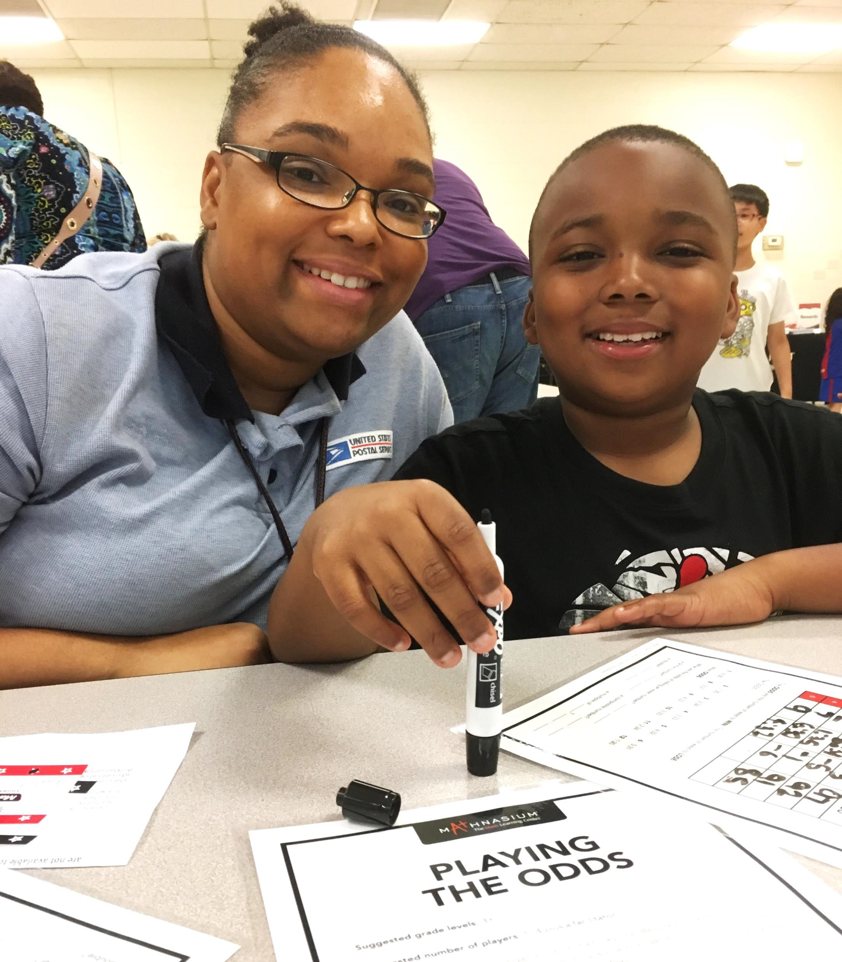

Cómo Organizar Su

Noche de Matemáticas
Una Guía Fotográfica Paso a Paso

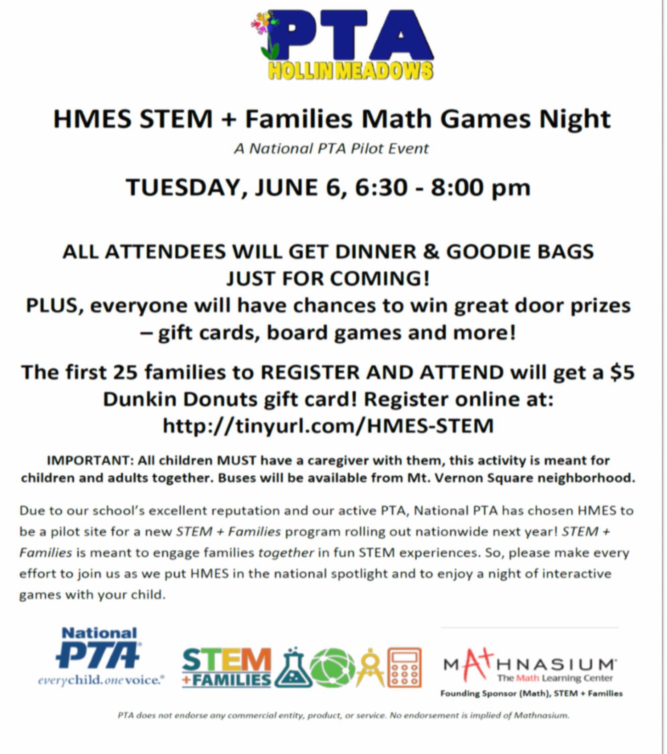

Promueva
Su Evento
- Cuelgue panfletos en puntos de alto tránsito de la escuela: donde dejan a los estudiantes, en el vestíbulo, etc.
- Si es posible, envíe invitaciones a los hogares en las mochilas de los estudiantes.

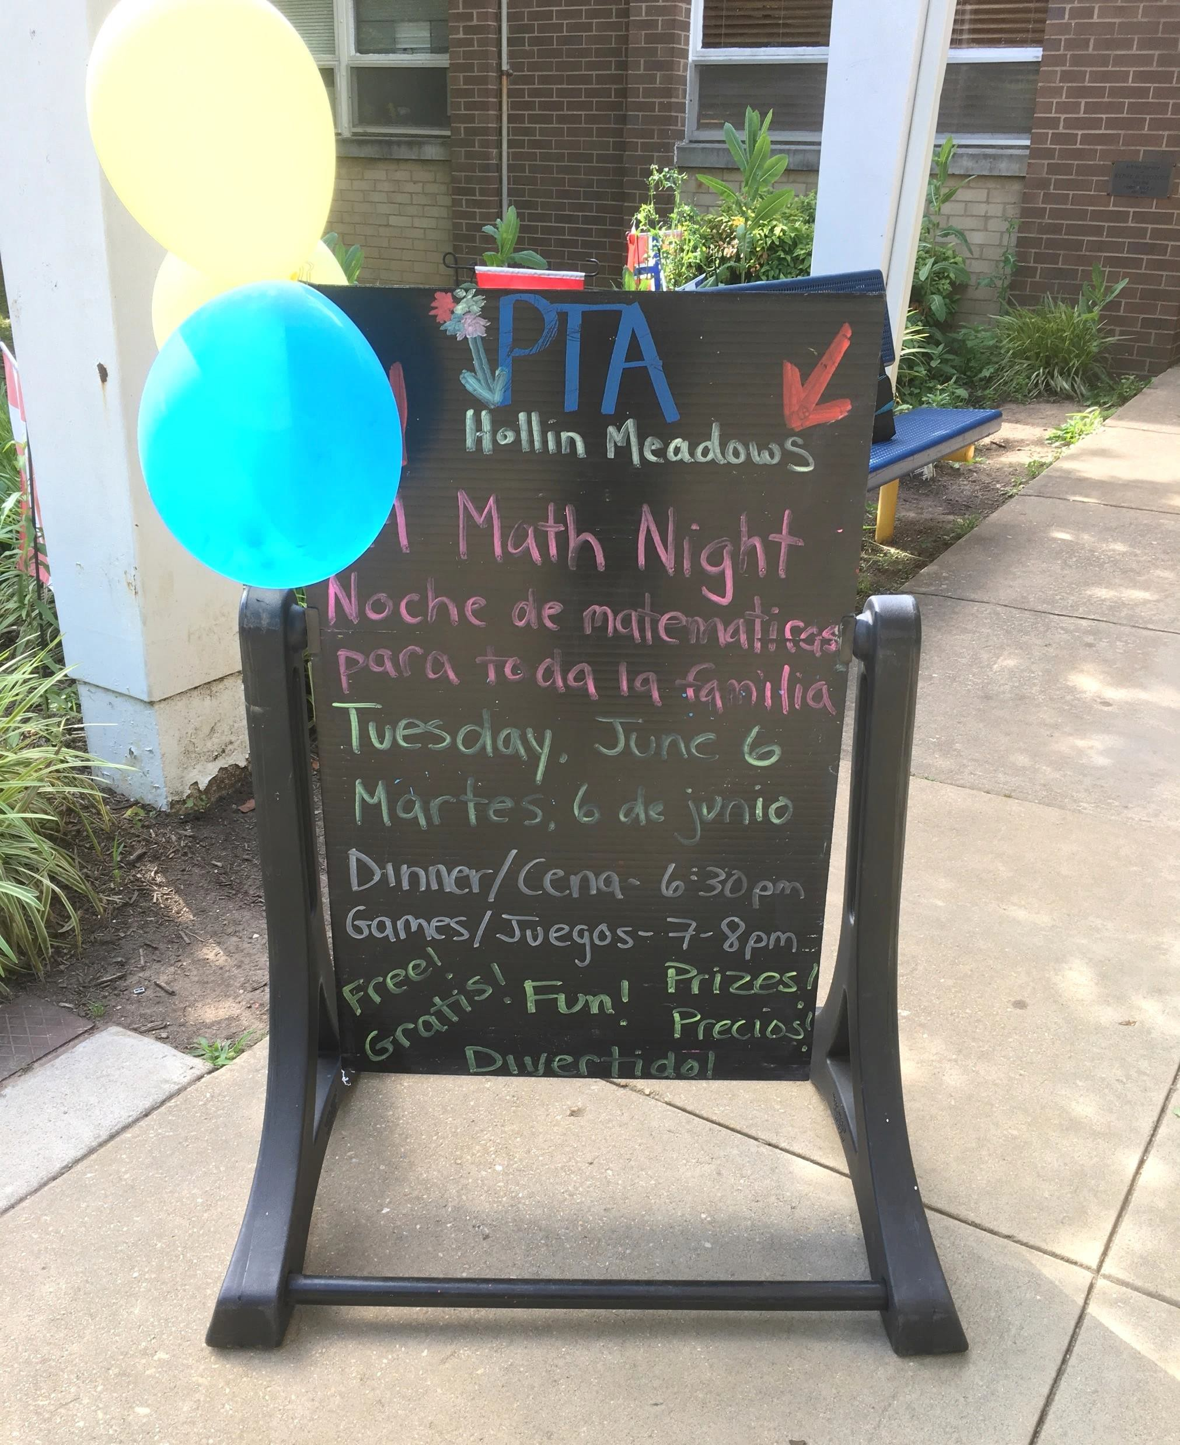

Dé la Bienvenida
A Todas Las Familias
- Cuelgue carteles indicadores y de bienvenida en varios idiomas para representar a la comunidad escolar en su totalidad.

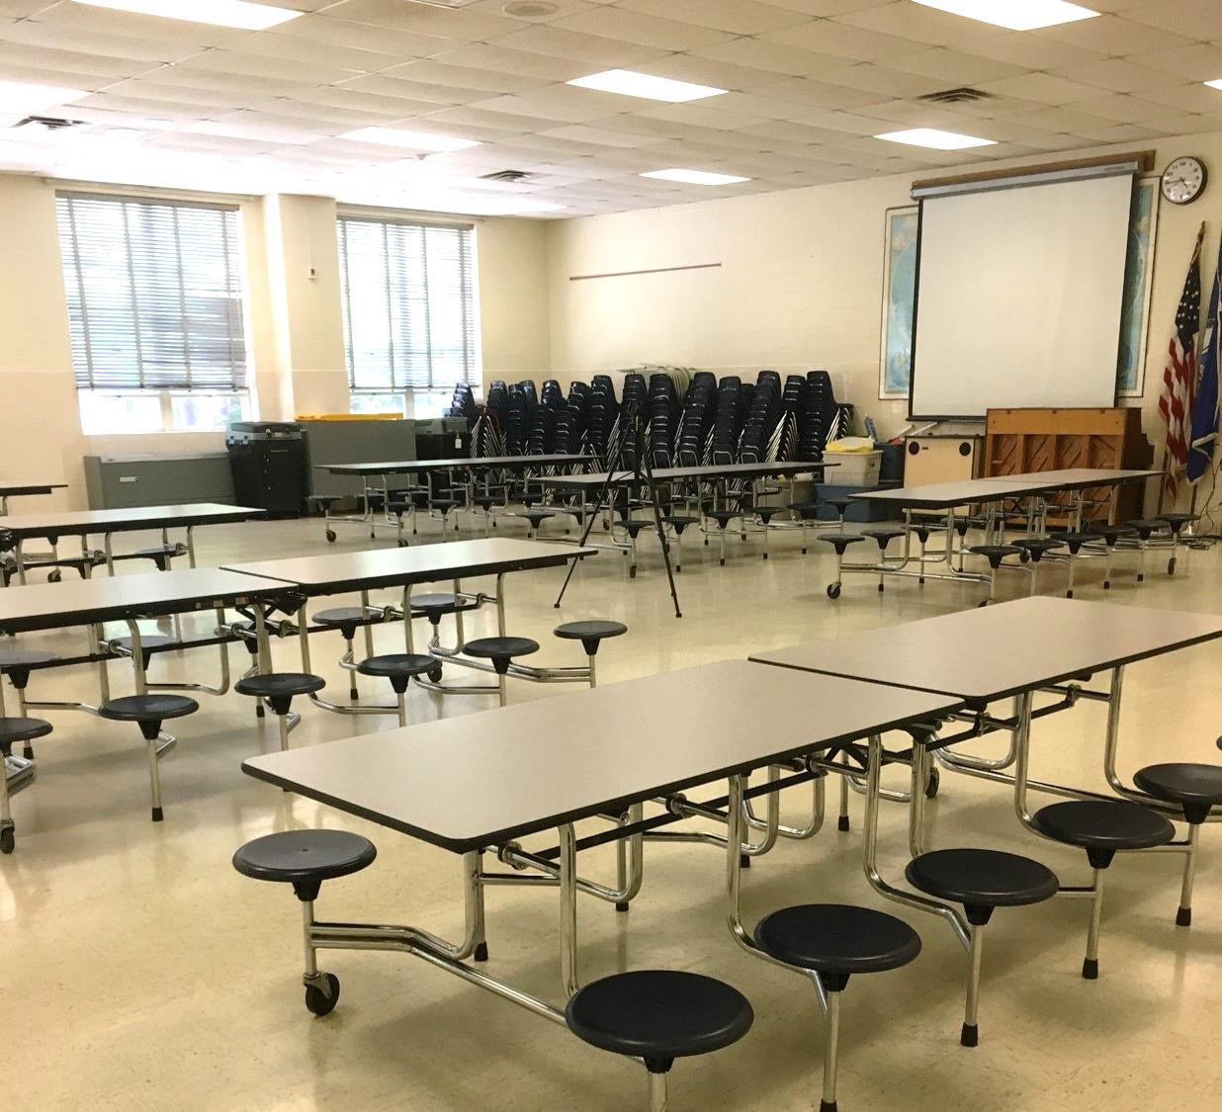

Armado del
Espacio del Evento
- Piense en cómo hacer que el evento sea acogedor y cómodo para los adultos y los niños.

  - Los asientos tamaño adulto dicen "¡Este evento también es para ustedes!"

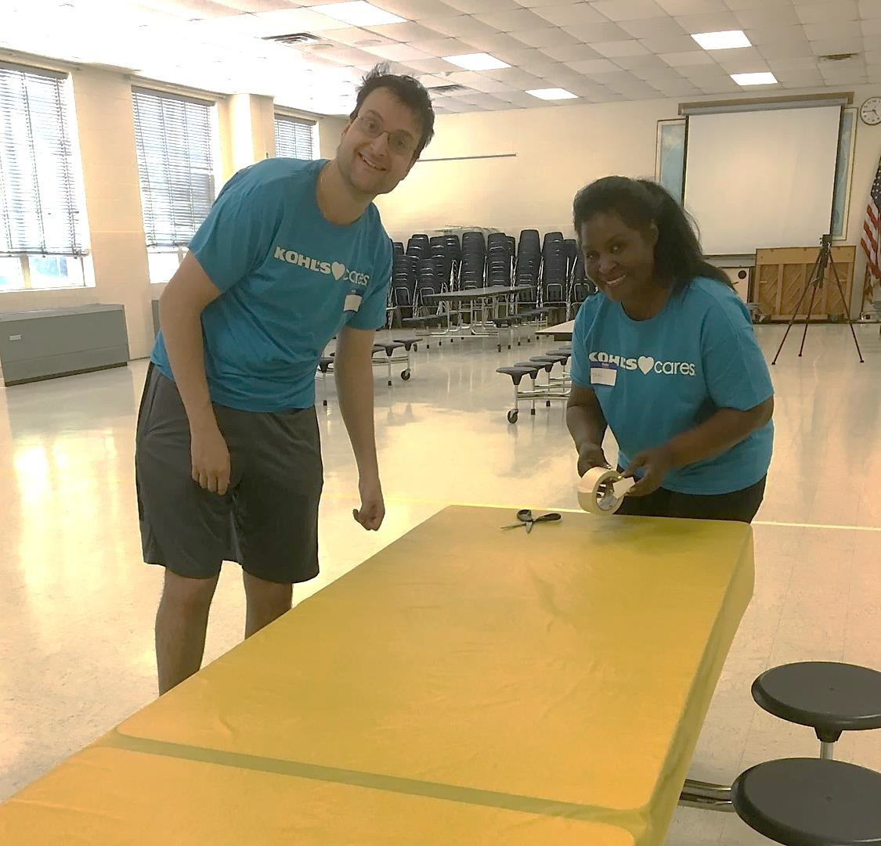

Reciba a
los Voluntarios
- Asegúrese de que todos los voluntarios sepan cuál es su función, cuándo llegar y dónde reportarse.
  - Recuerde registrar todas las horas de los voluntarios con fines de reconocimiento y planificación.

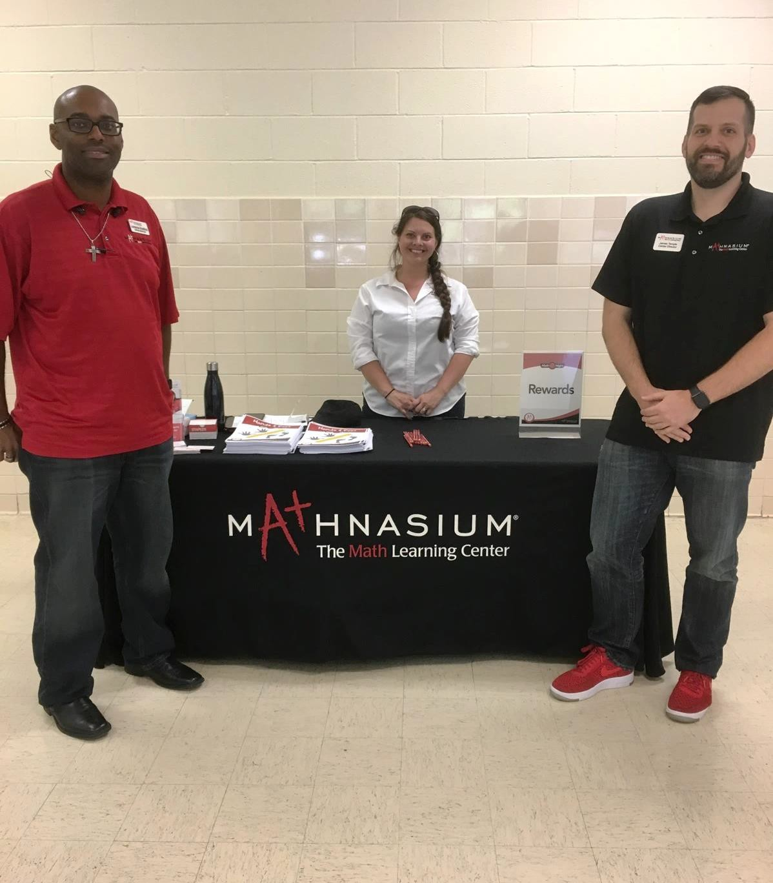

Reciba a los Representantes de Mathnasium
  - Designe un voluntario específico para que salude y reciba a los representantes de Mathnasium y a cualquier miembro de la prensa que asista.

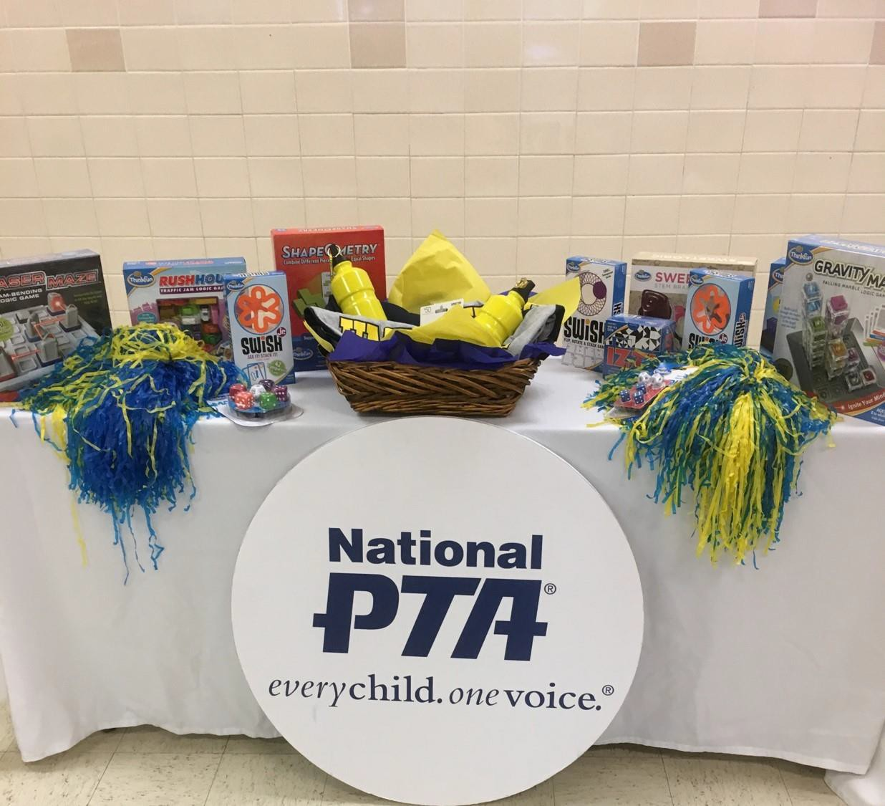

Monte la Mesa de Premios

  - ¡Exhiba los premios que se entregarán al final del evento!

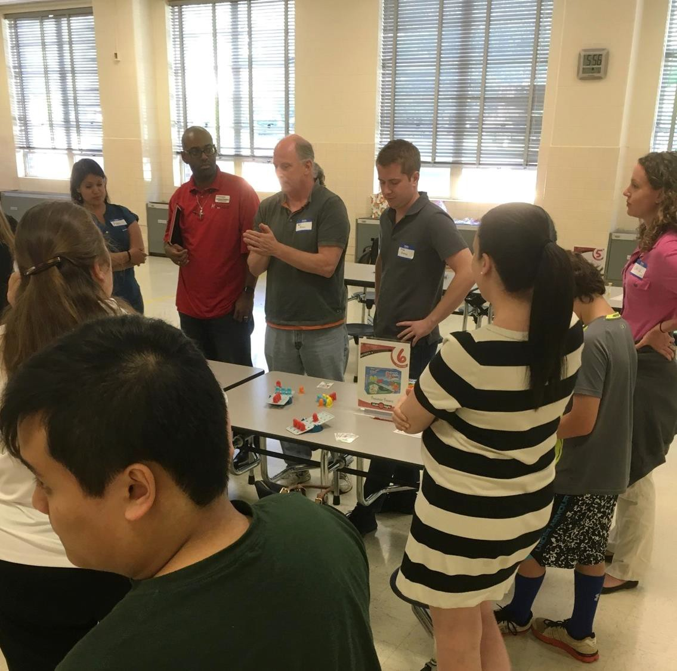

El Grupo
de Voluntarios
- Necesitará al menos un facilitador para cada una de las 10 estaciones de actividades.
  - También necesitará voluntarios para atender las mesas de los refrigerios, saludar a las familias y dirigirlas a las estaciones.

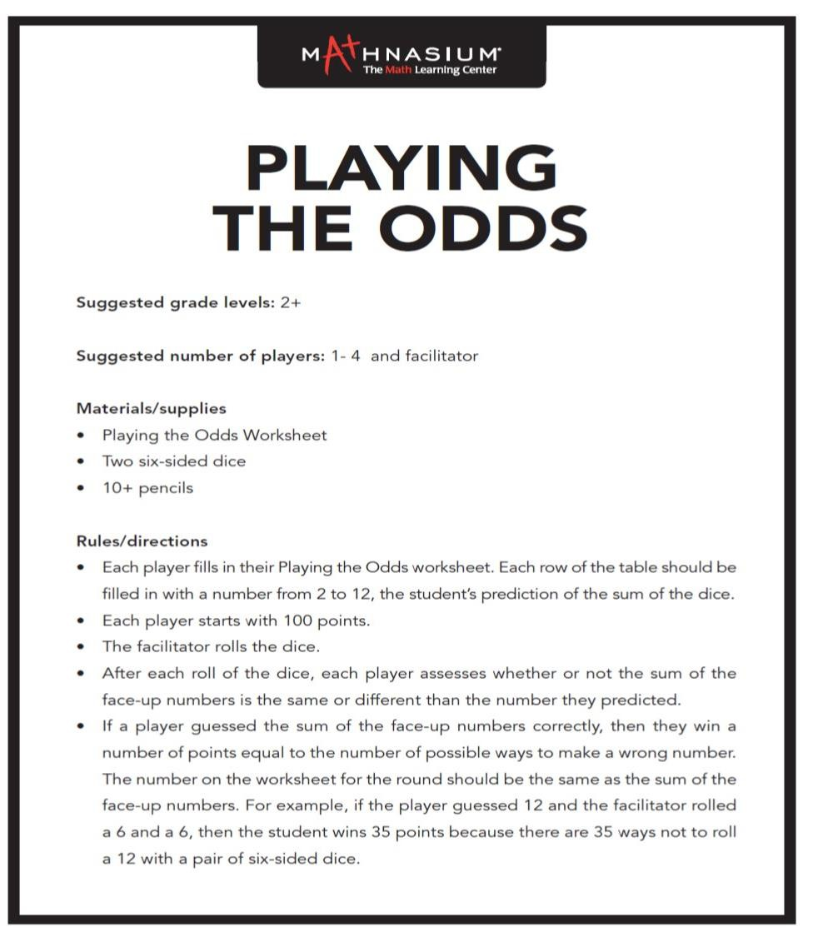

Revise las Instrucciones de las Estaciones
- Un miembro del personal de Mathnasium (vestido de negro, rojo, blanco o con una camiseta de "Mathnasium") se detendrá en cada una de las mesas para asegurarse de que las instrucciones sean claras.

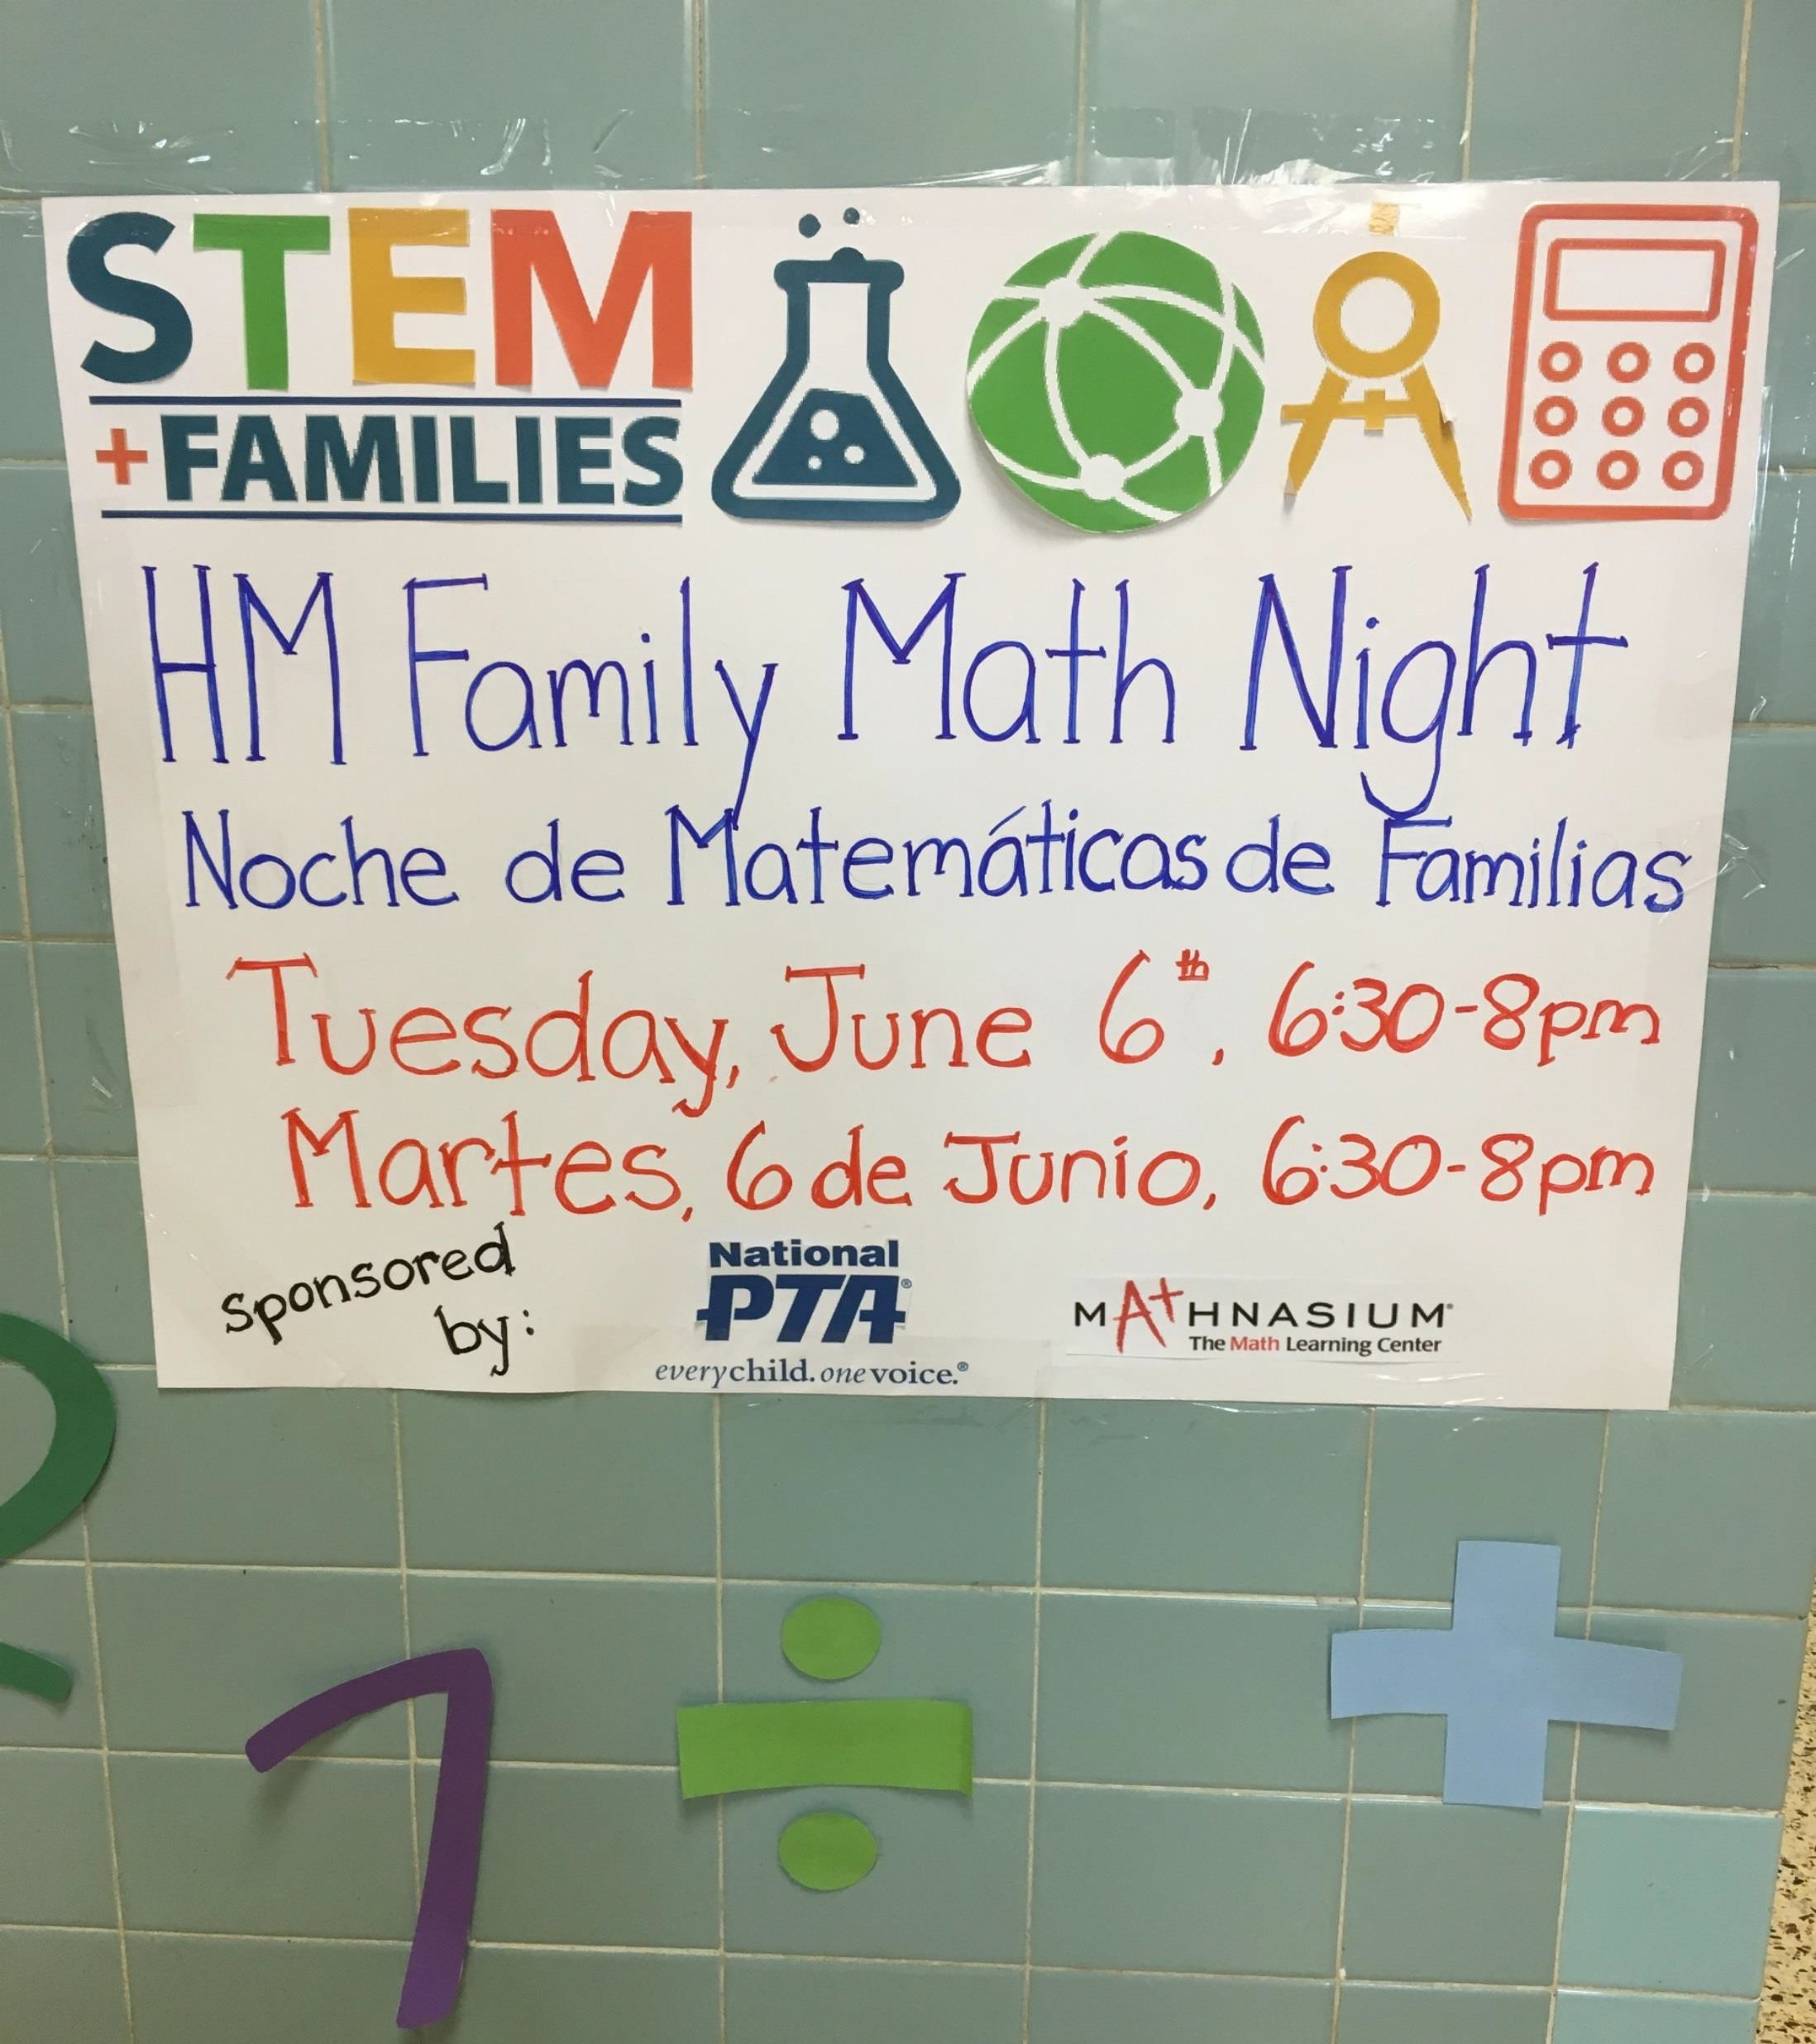

¡Llegan las Familias!

- Designe voluntarios para que saluden a las familias y las dirijan a las mesas de Bienvenida de PTA y Mathnasium.

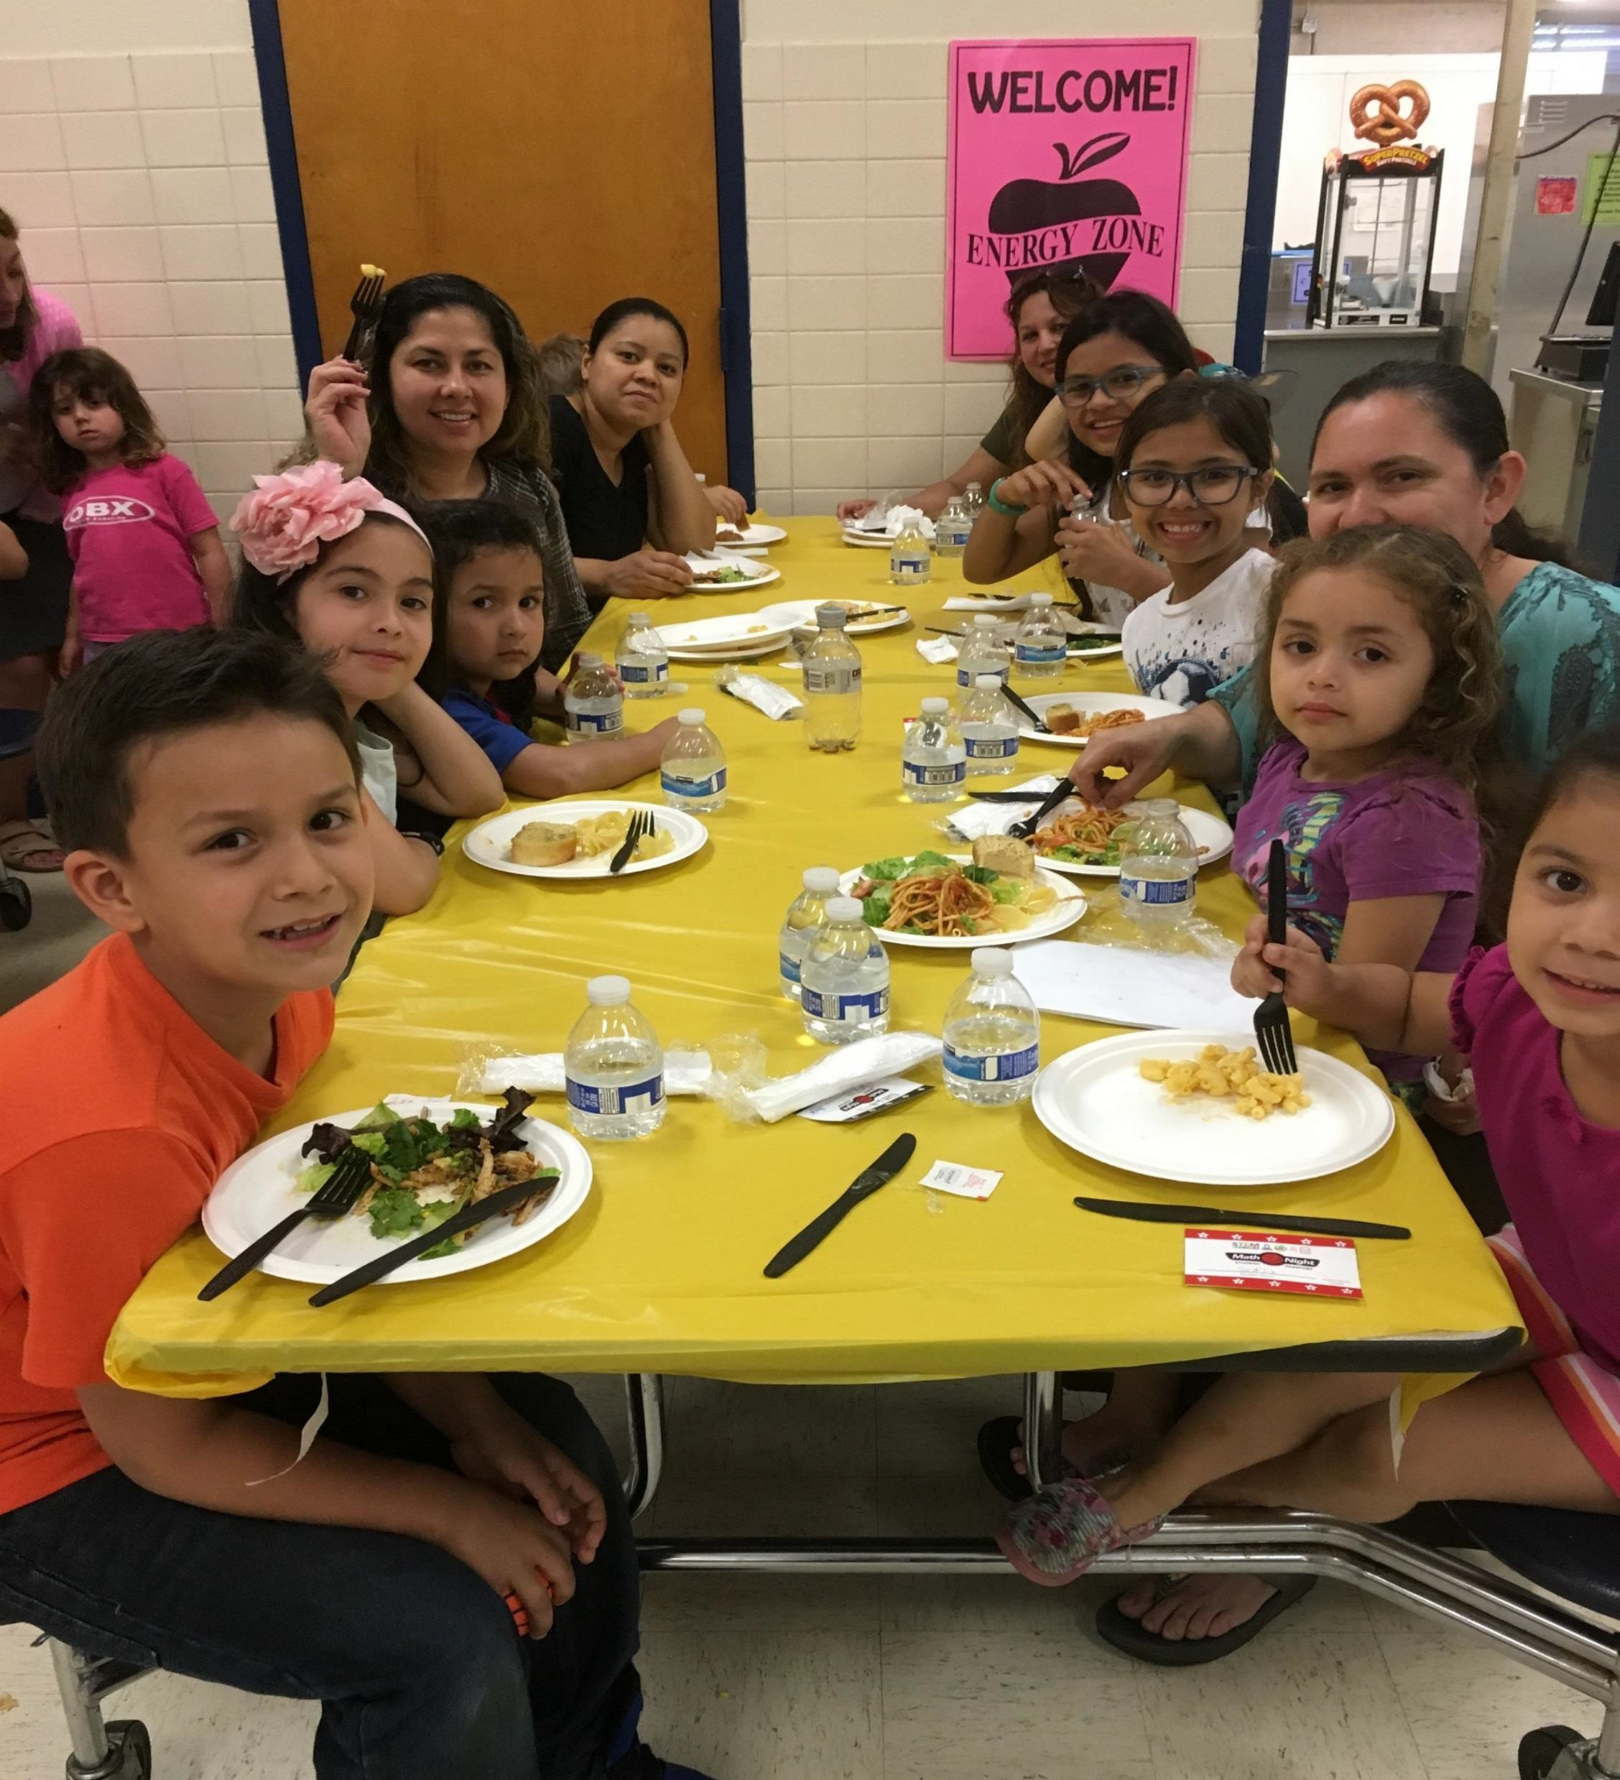

¡Coman la Cena!
- Ofrecer una comida es un modo maravilloso de promover la asistencia y sus eventos de PTA: ¿a qué padre no le encanta no tener que cocinar?

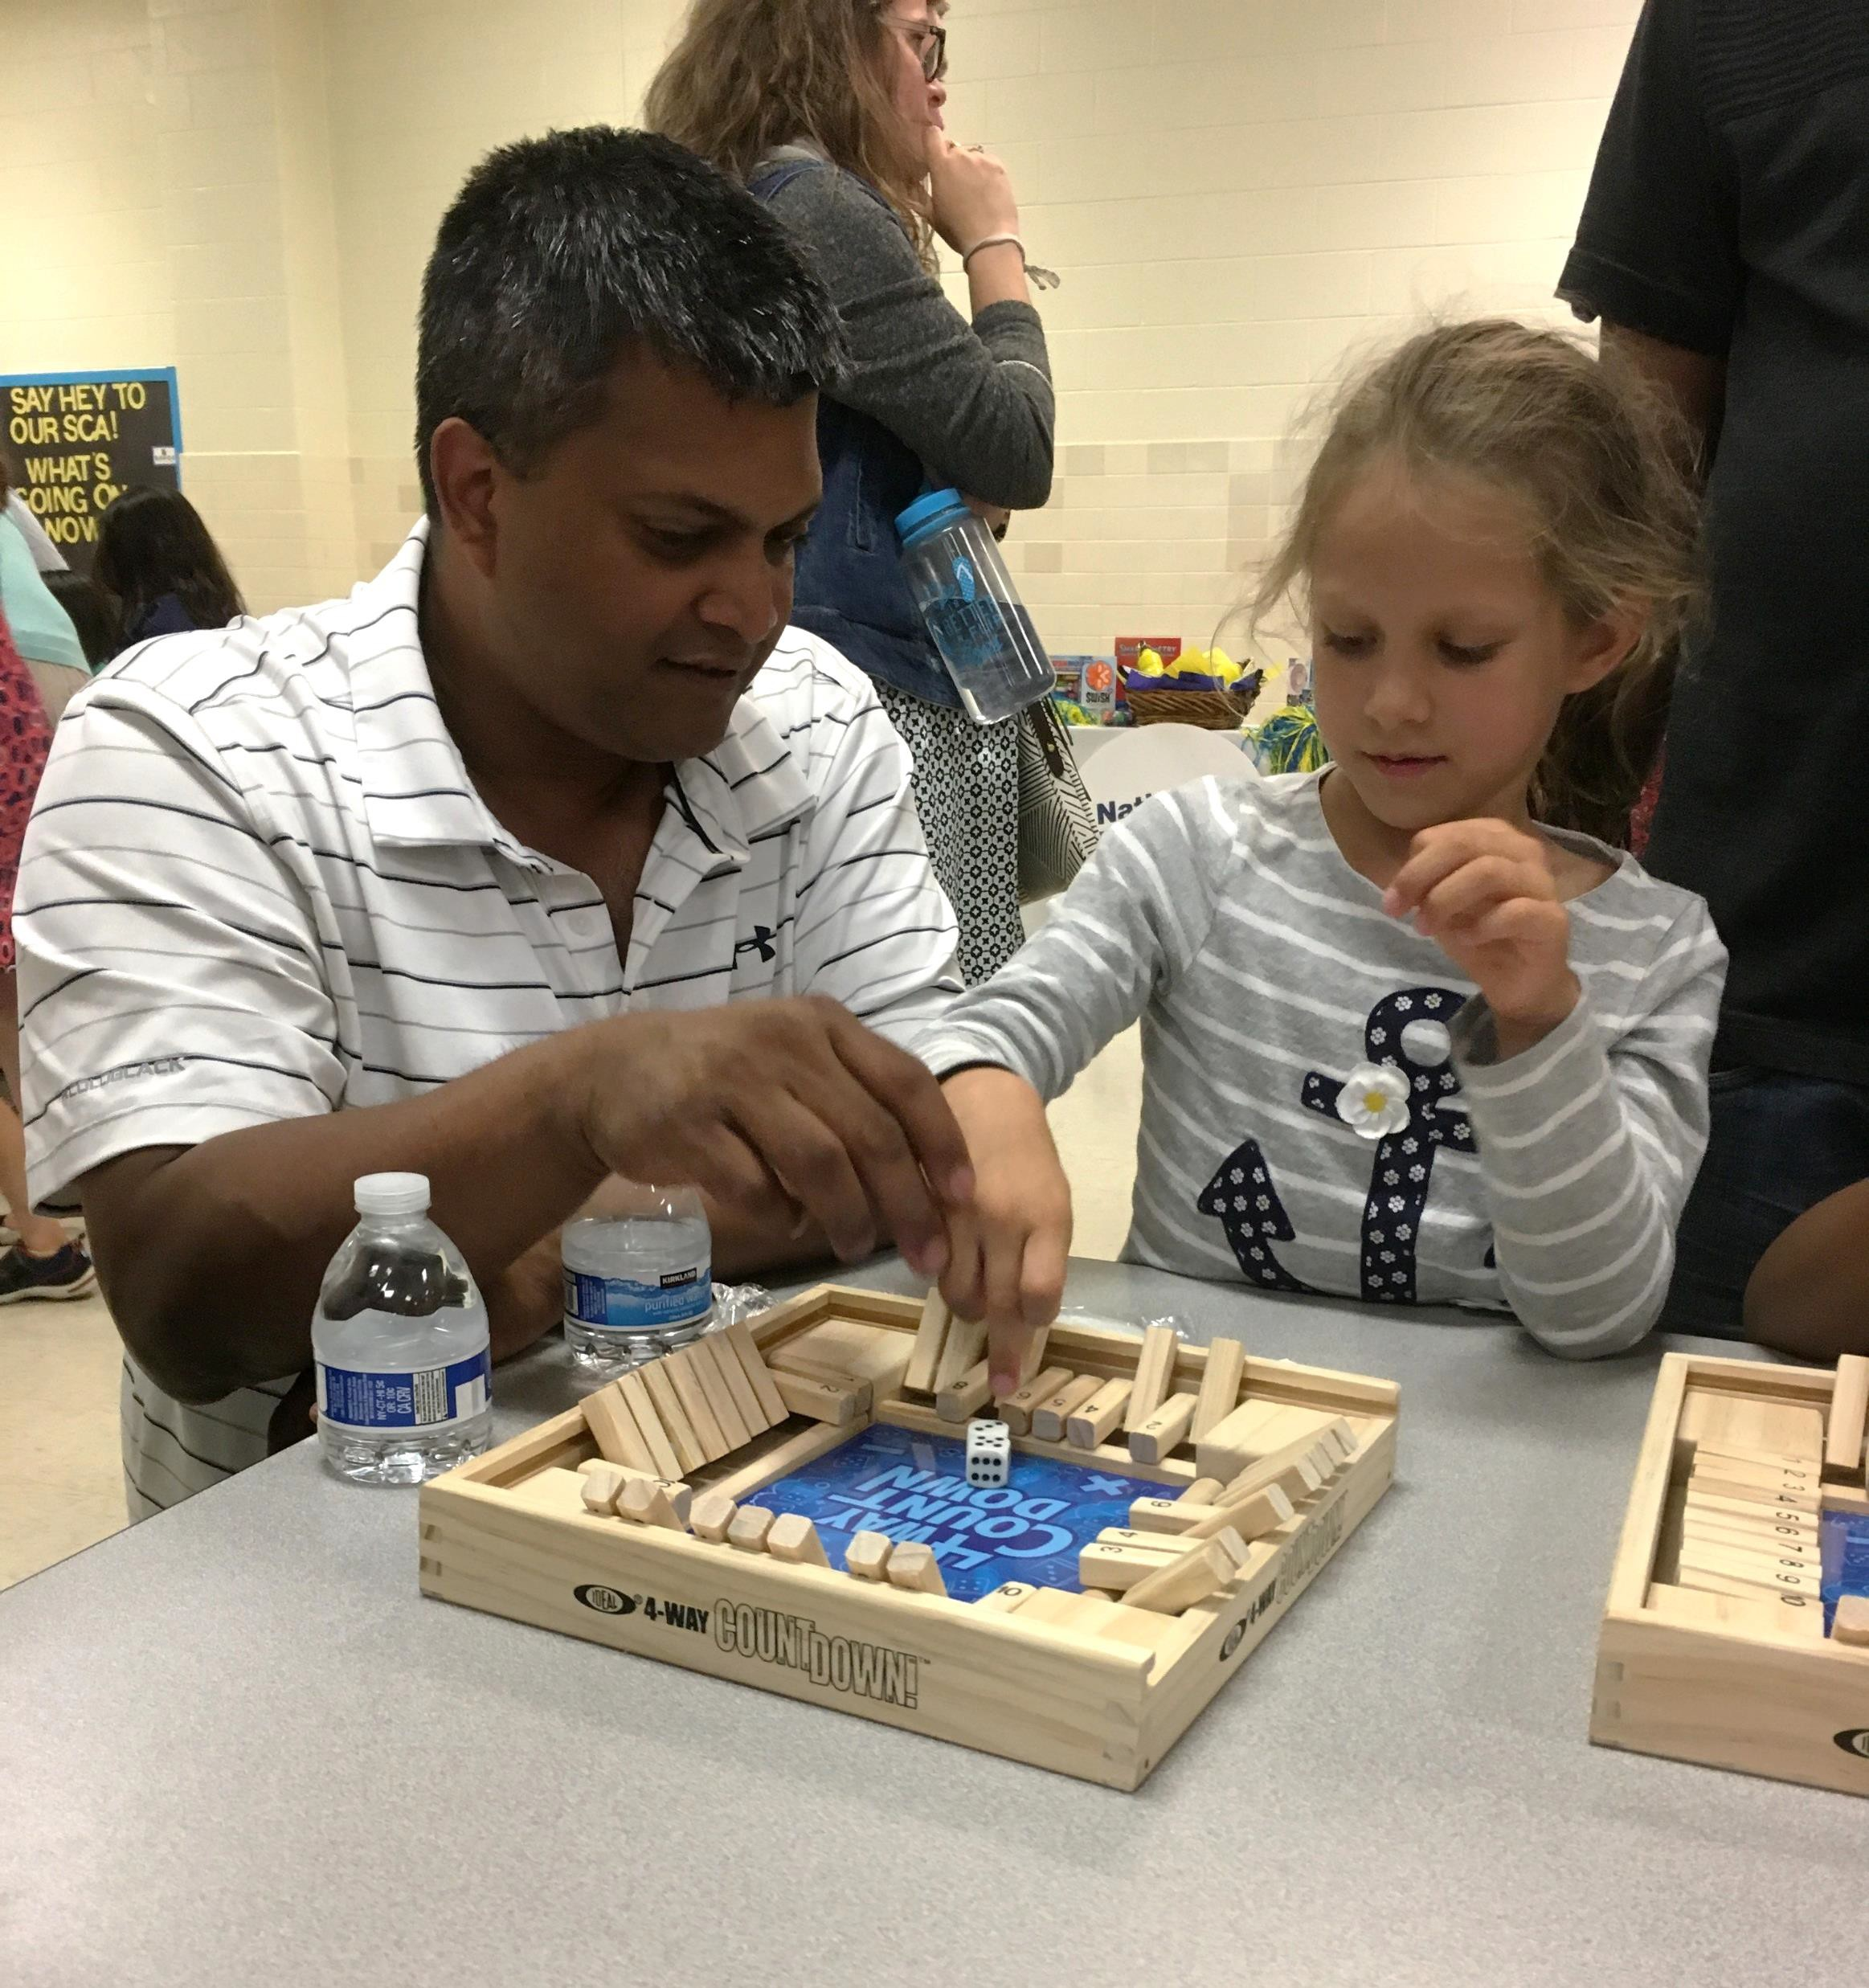

¡Que Empiecen los Juegos!
- Cuando los estudiantes y los familiares se acerquen a cada estación, asegúrese de que tengan sus pasaportes de la mesa de bienvenida de Mathnasium.

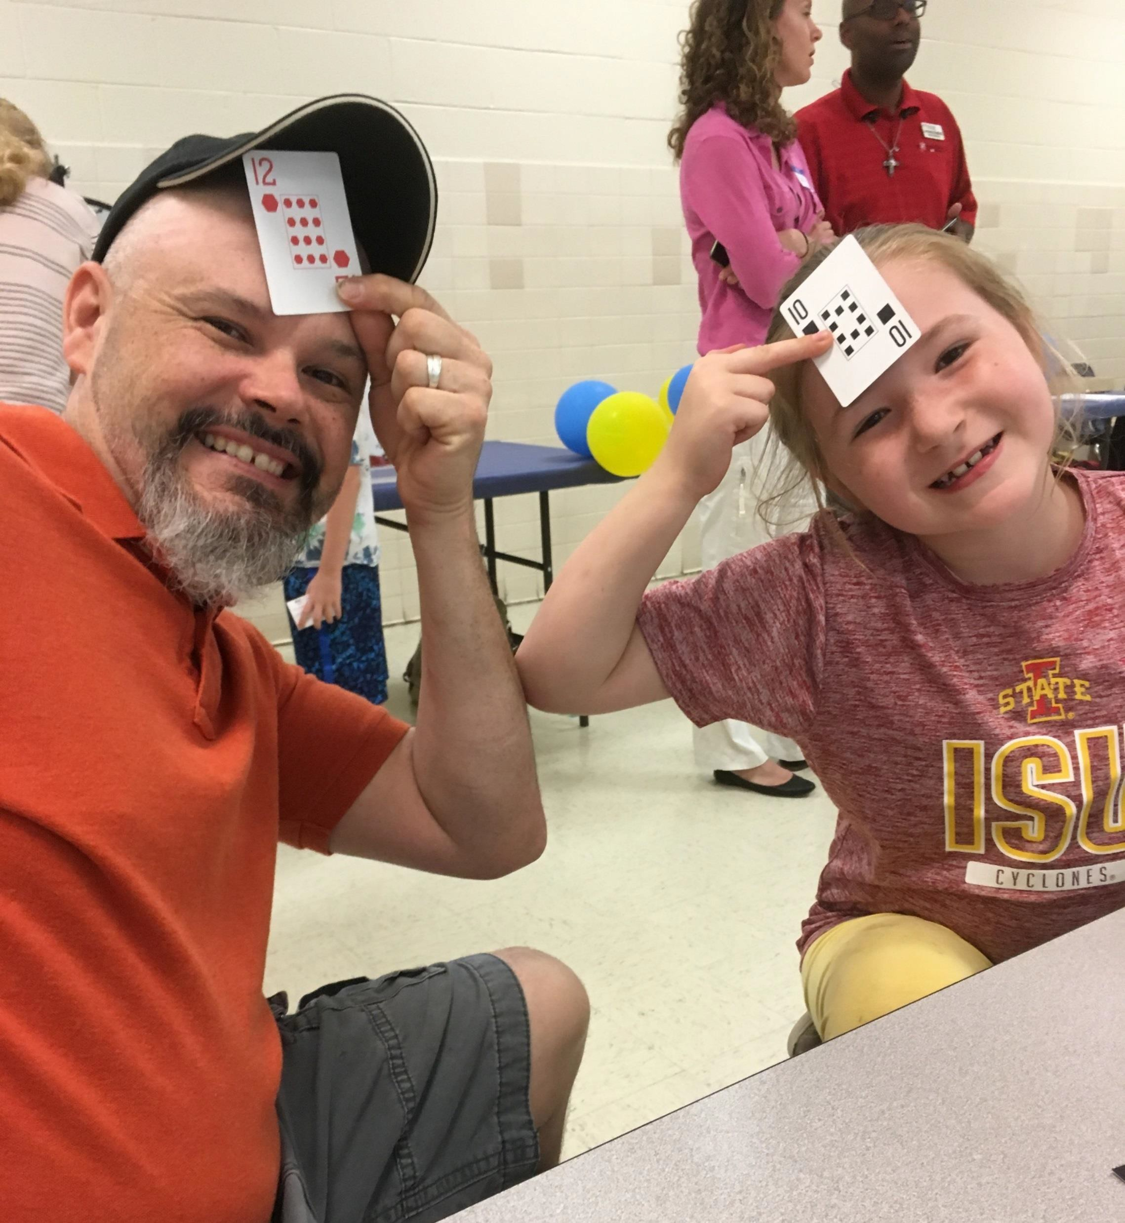

El Poder del Juego
- ¡Los padres y los niños deberían participar de los juegos de Matemáticas juntos!
- Es posible que los voluntarios tengan que motivar a los padres para que participen de la diversión.

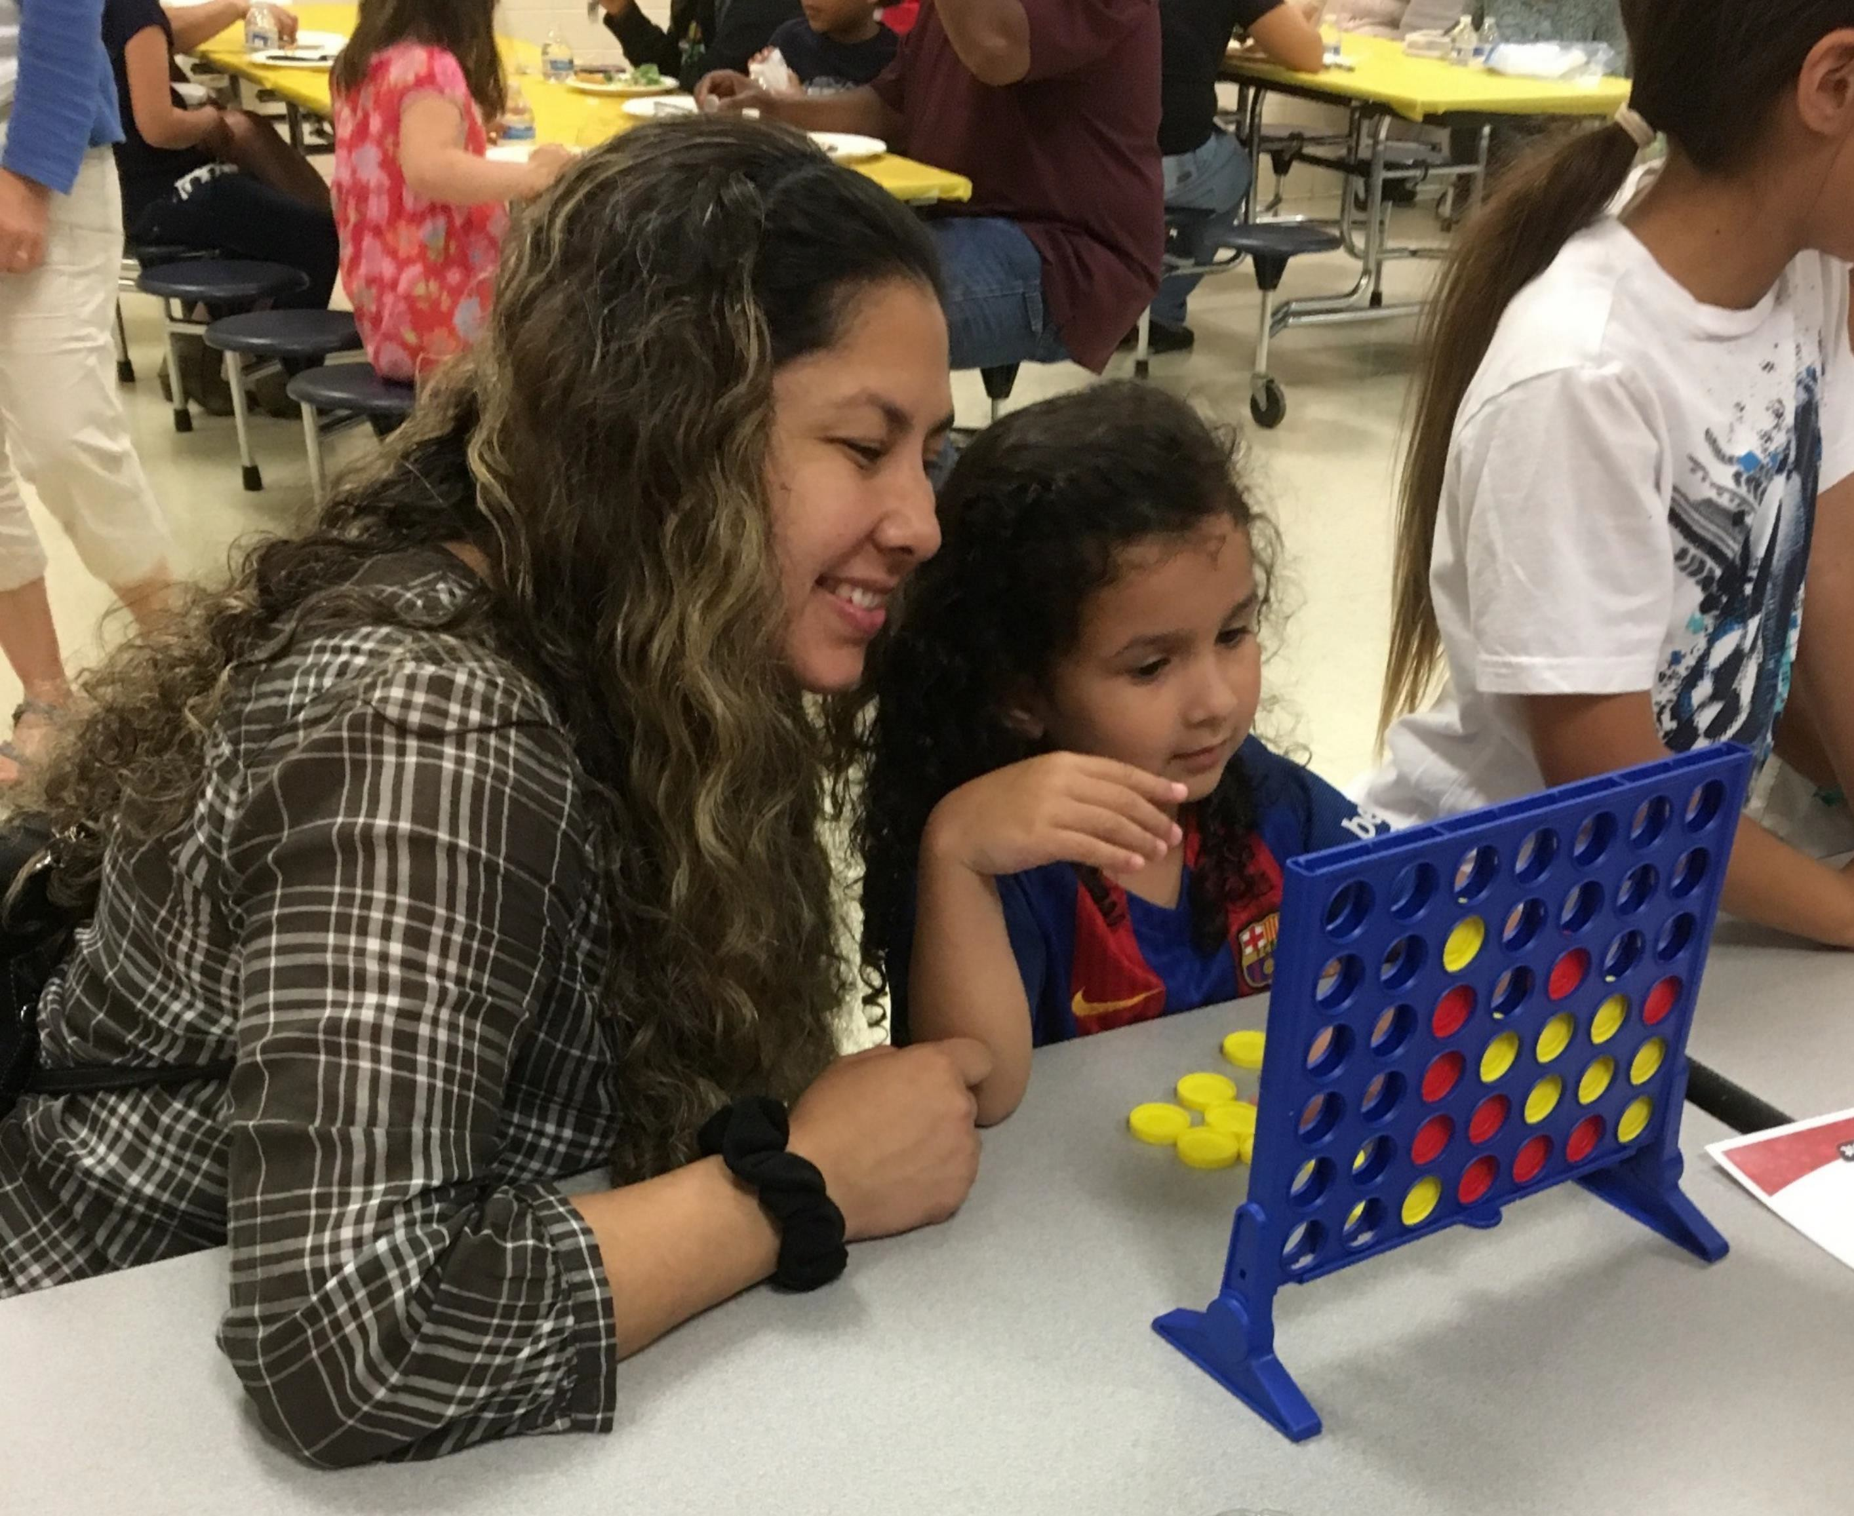

Cambio de Estaciones

- Los voluntarios deben marcar una estrella en el Pasaporte de Mathnasium de cada familia antes de que abandonen la estación.

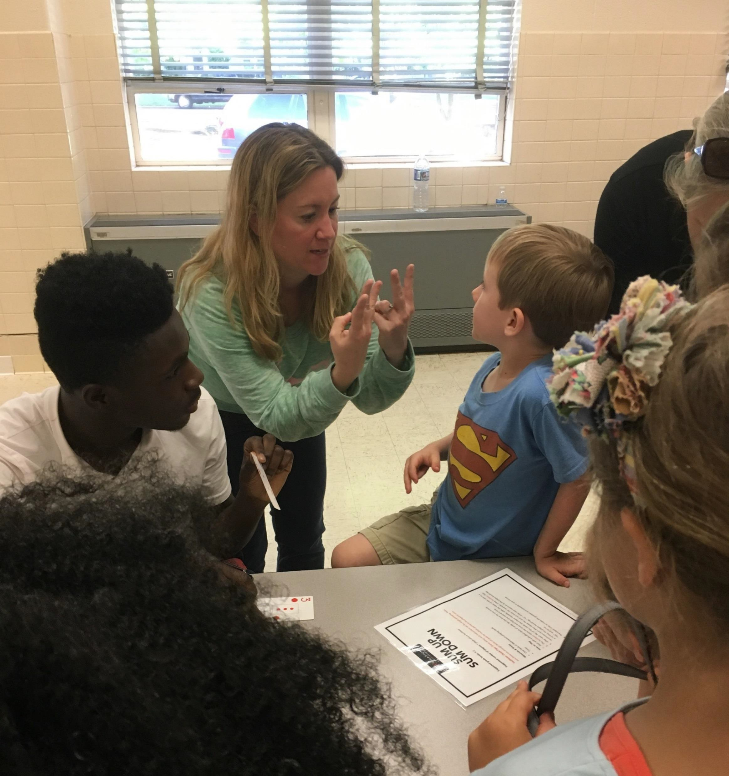

Participen en Familia
- Si ve a un padre parado, mirando a su estudiante, ¡por favor sugiérale que se una en la diversión!

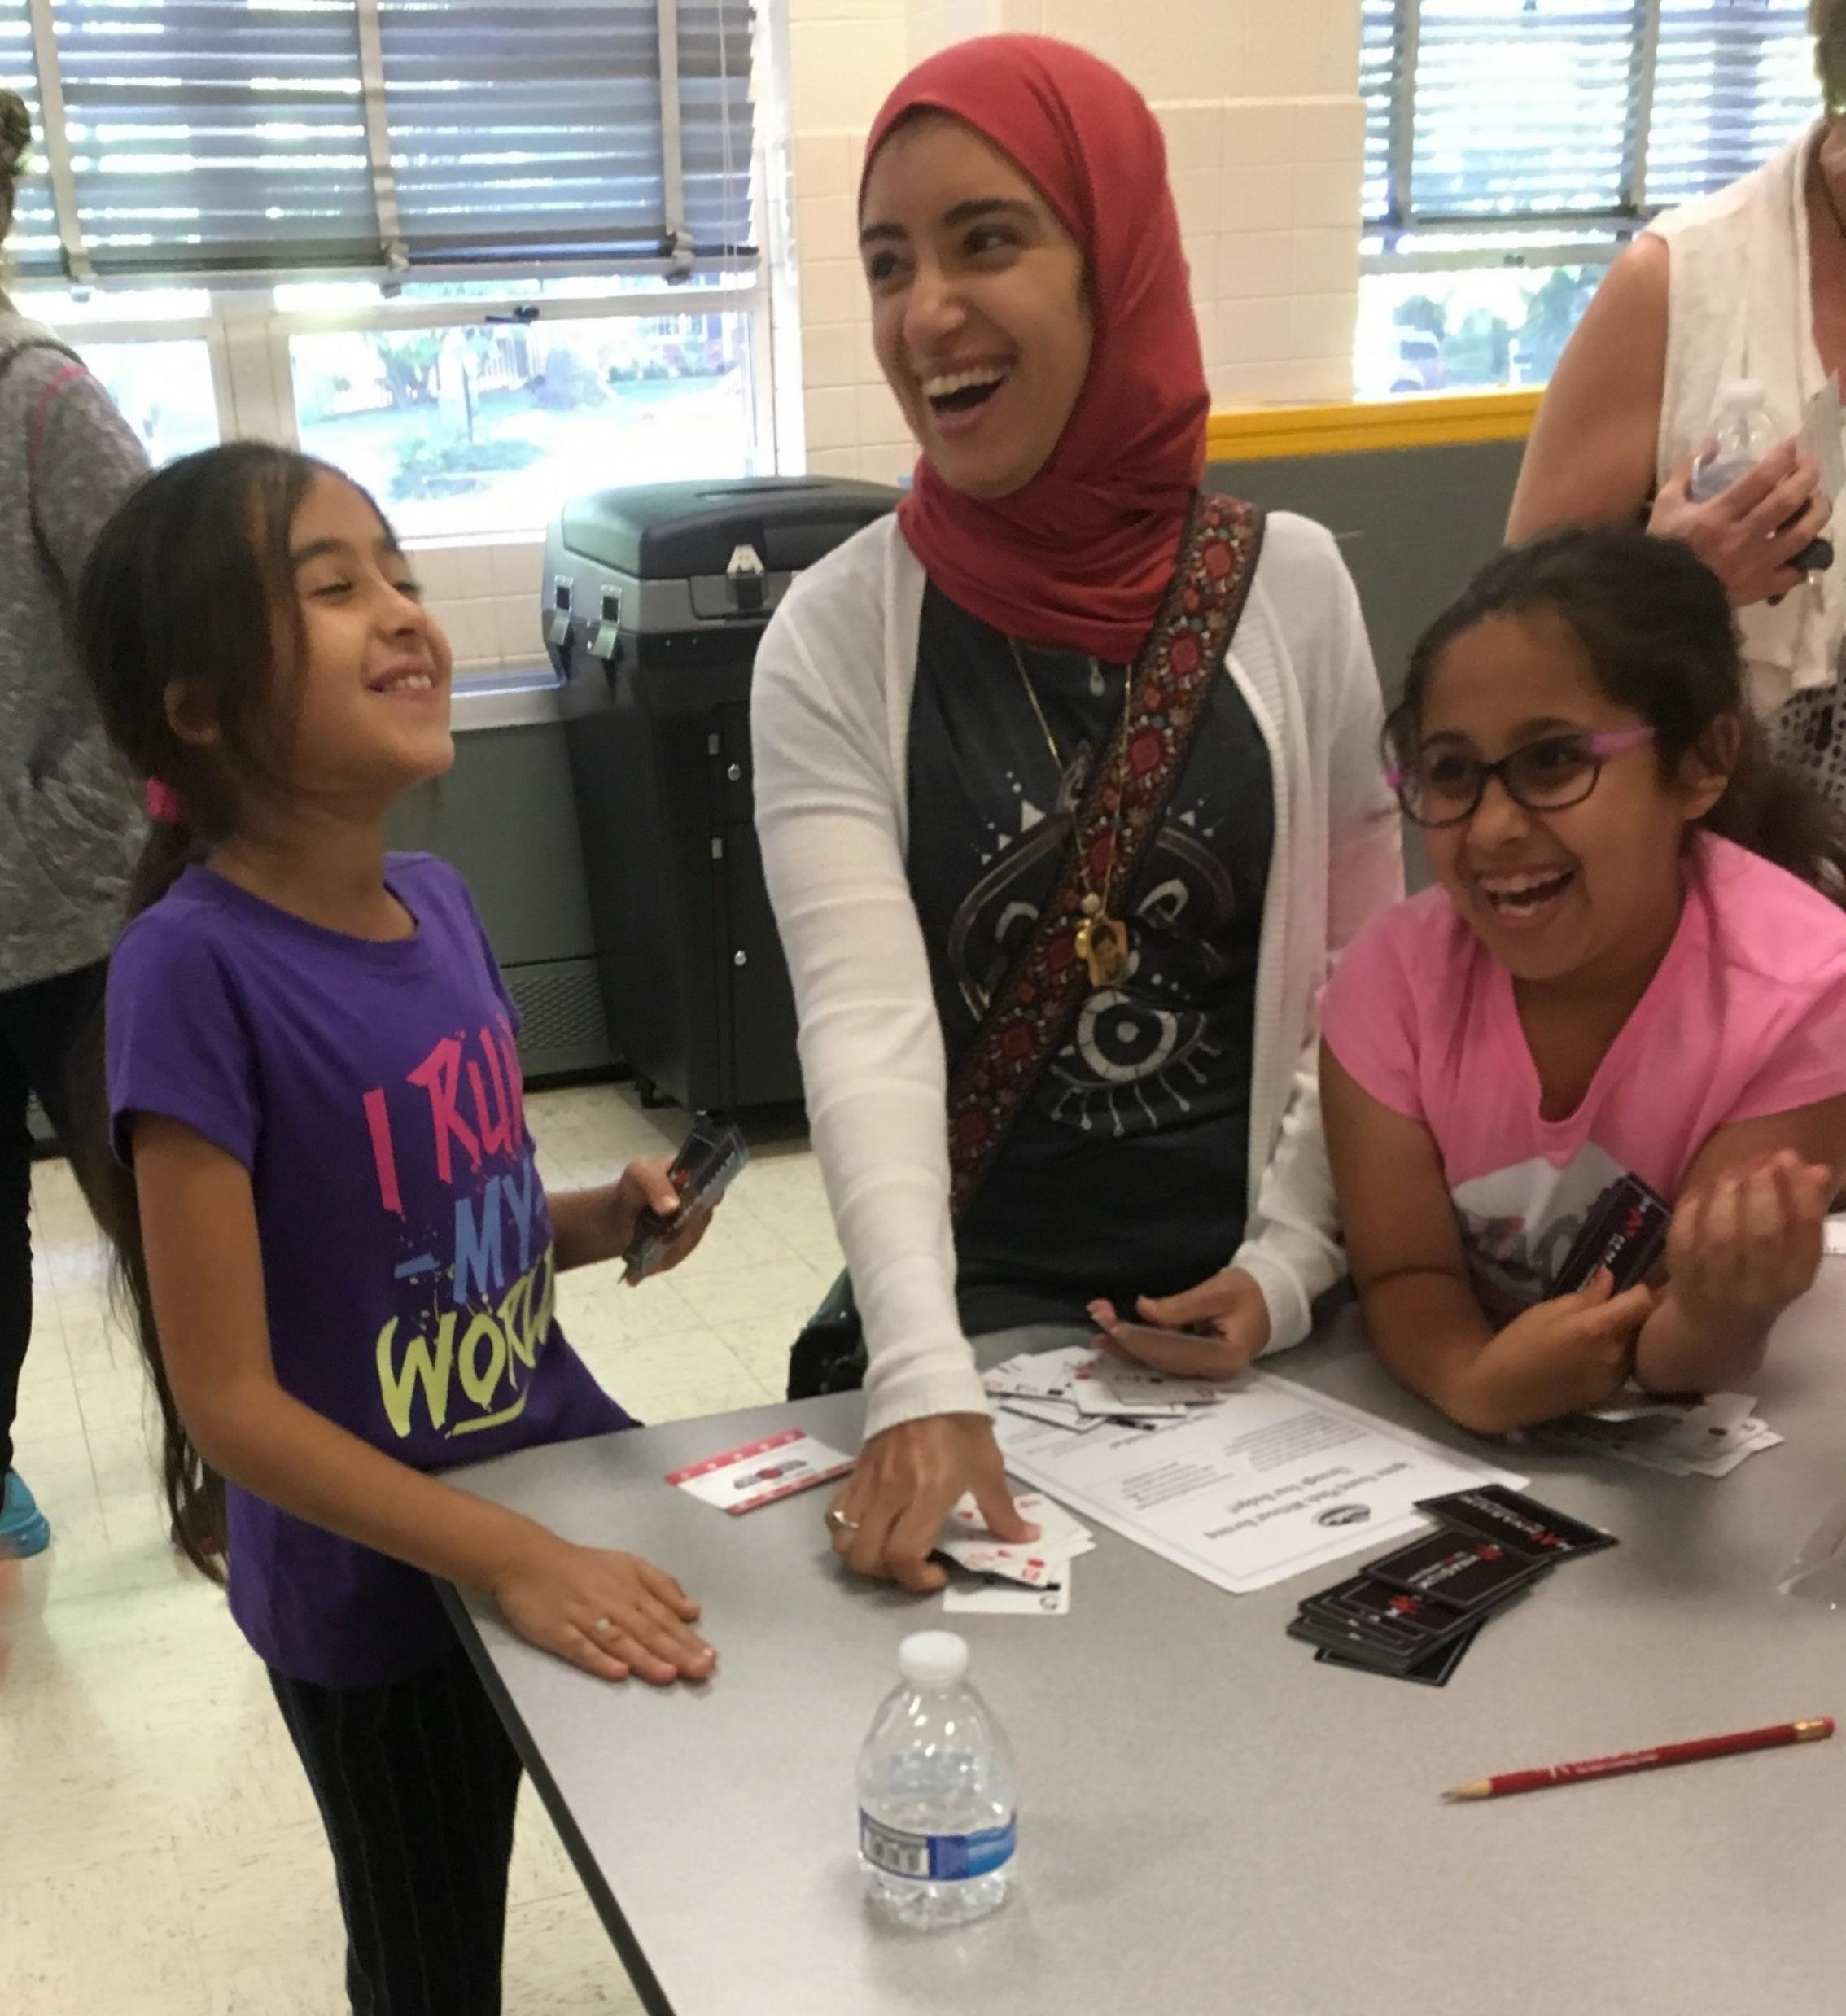

Divertirse con las Matemáticas
- Según las investigaciones, la participación familiar conduce al mayor éxito estudiantil.

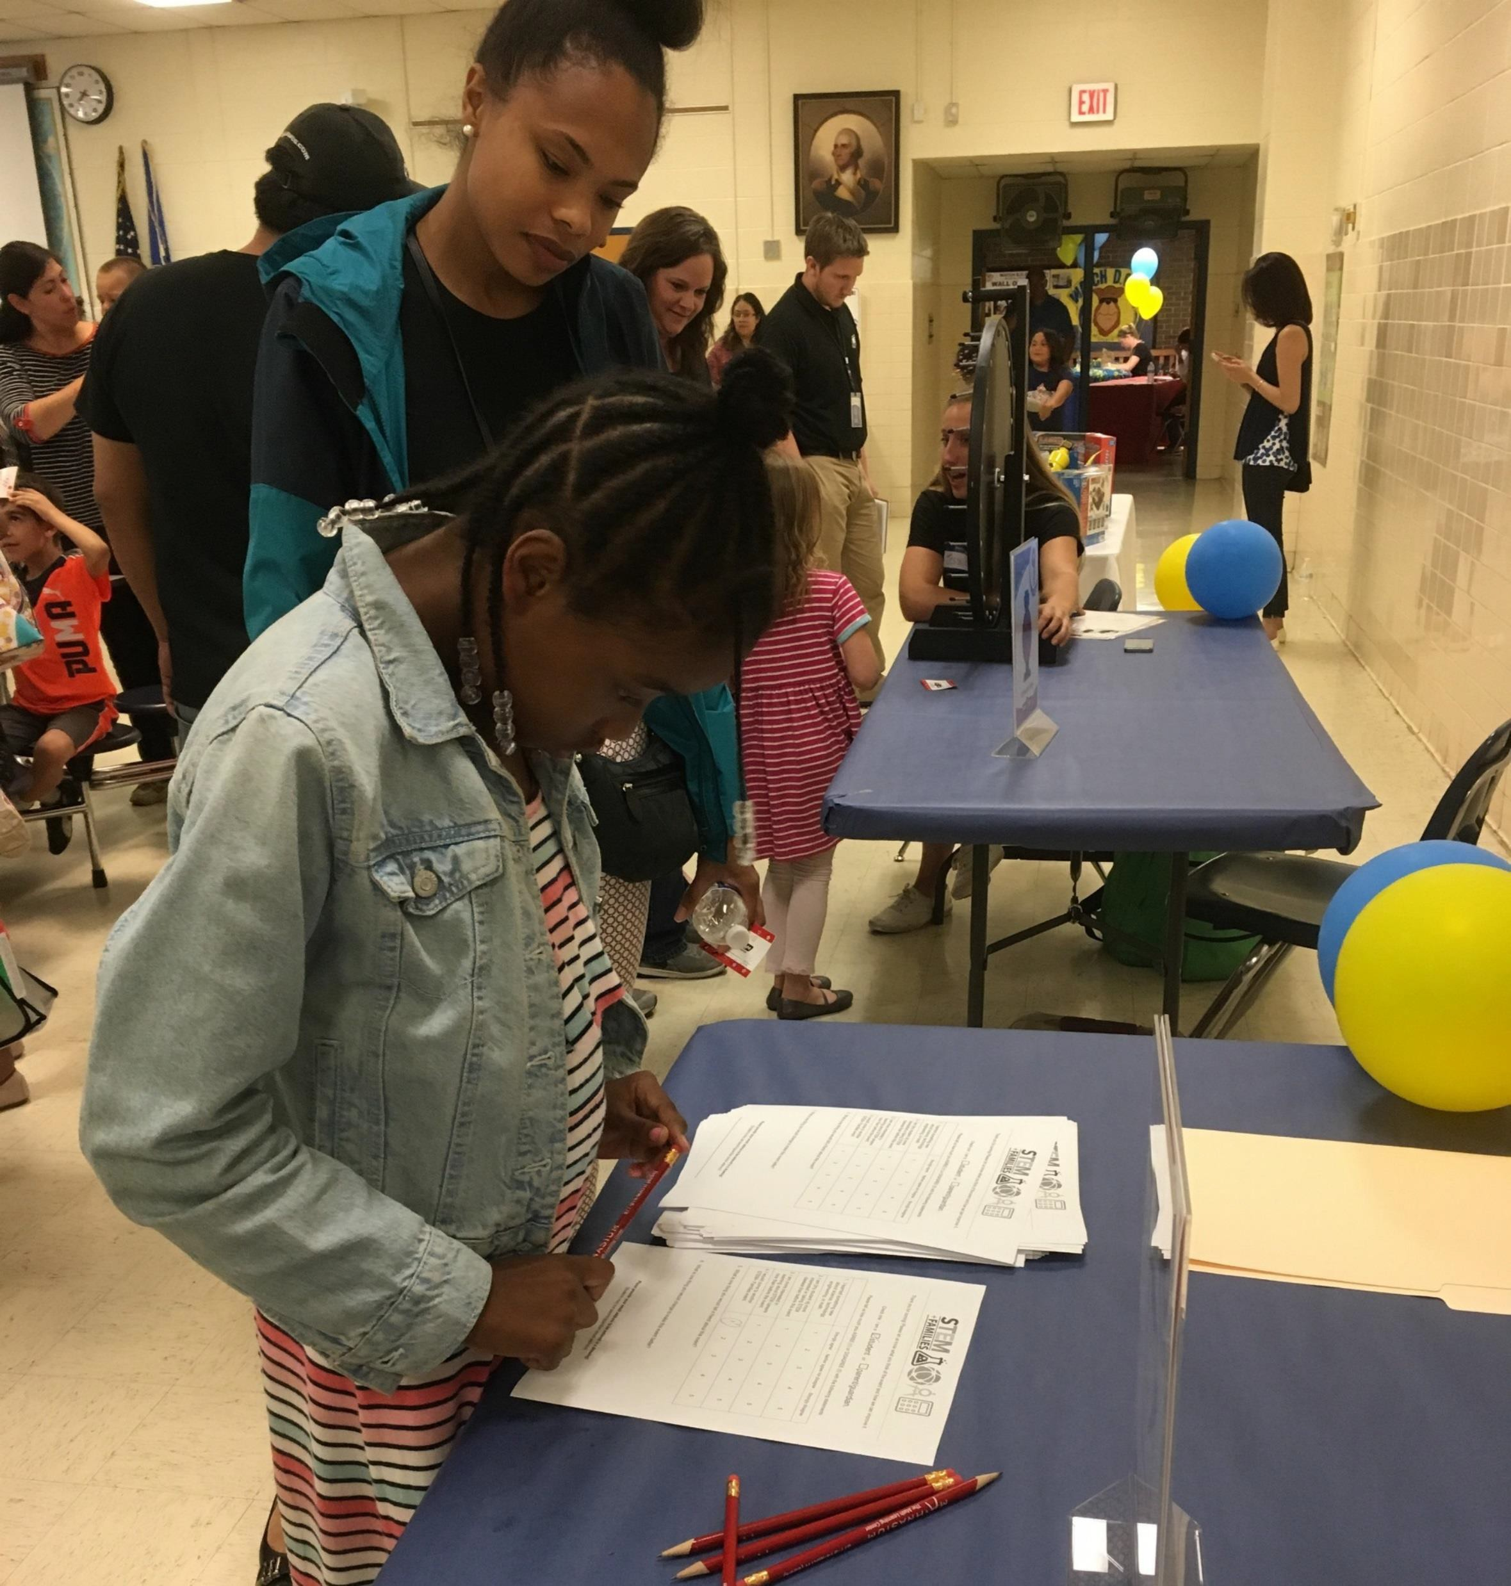

Reúna Comentarios

- Una de las estaciones (nro. 10) es una ENCUESTA que pregunta a los participantes acerca de su experiencia en los juegos.
  - Los participantes deberían completar al menos 5 estaciones antes de llenar la encuesta.

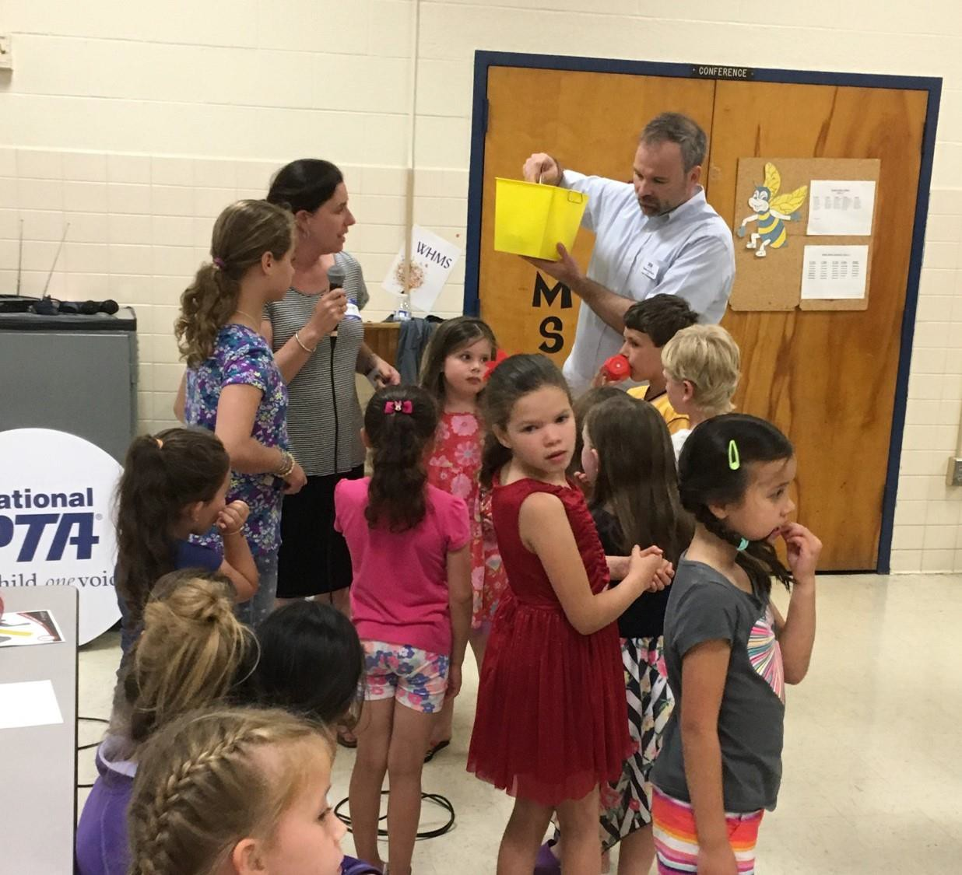

Entrega de Premios

- Una vez que los estudiantes y los familiares tengan las 10 estrellas marcadas en sus pasaportes, indíqueles que vayan a la mesa de Recompensas de Mathnasium y entreguen sus pasaportes para recibir un premio.

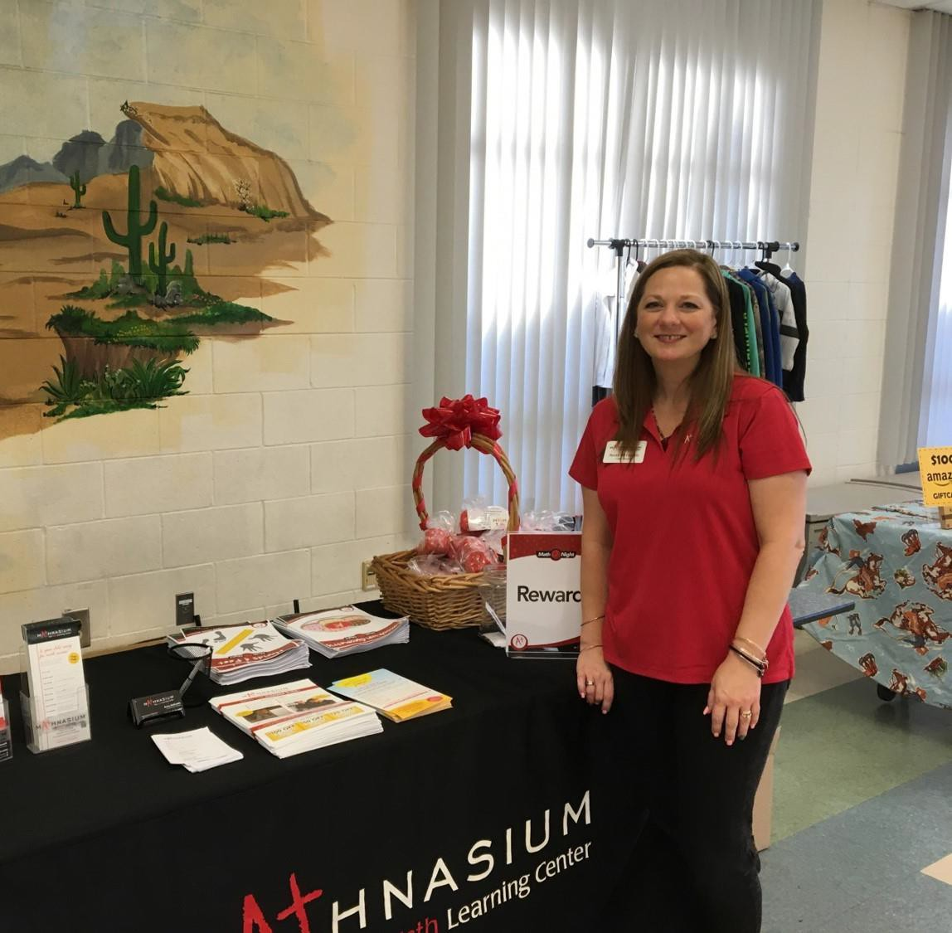

Agradezca a los Patrocinadores
y a los Voluntarios

- Agradezca a los patrocinadores, los voluntarios y el personal durante el evento, en persona, a través de una anuncio público y/o con un regalo pequeño que puedan llevarse.

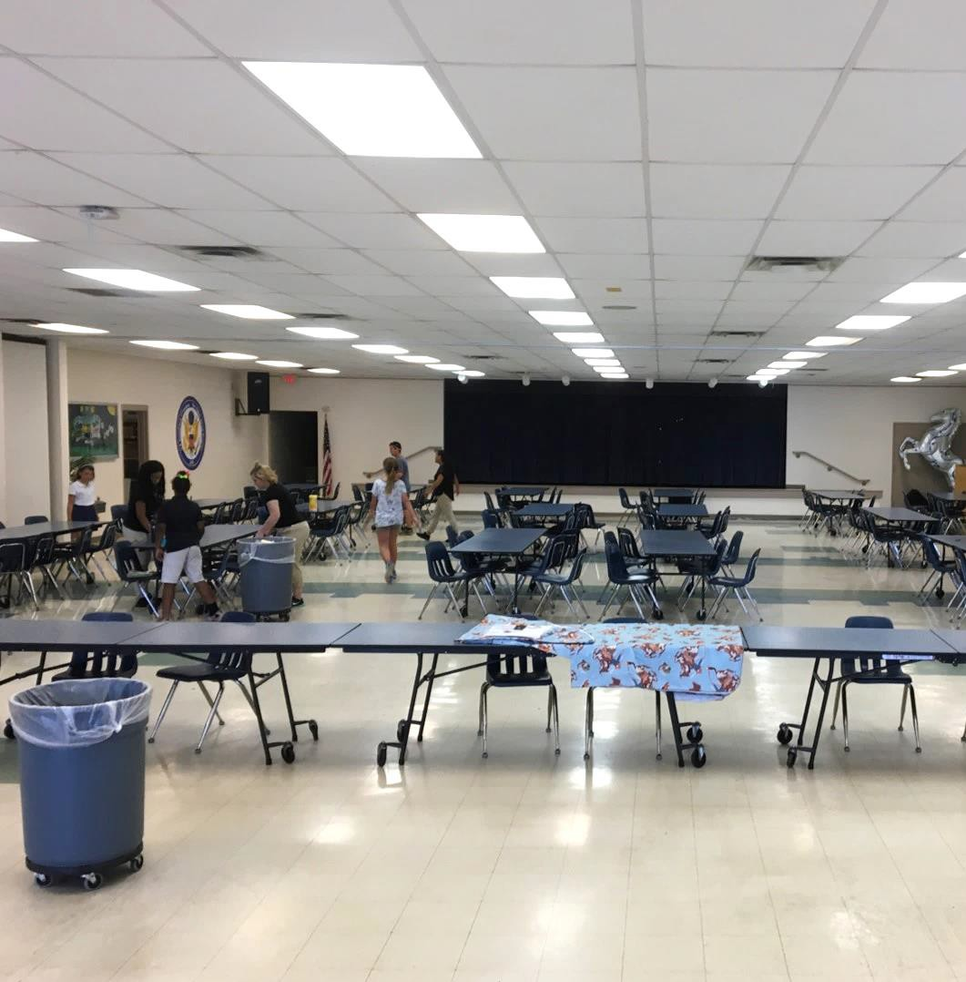

Limpiar el
Espacio del Evento

- Designar un equipo de limpieza con antelación garantizará que esto se haga rápido y con eficacia.

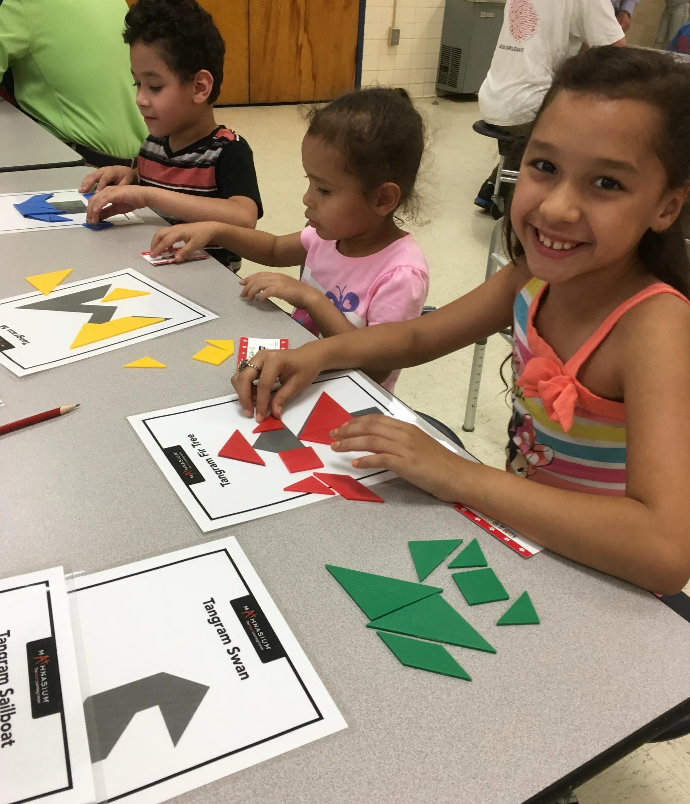

Visite Nuestro

Kit de Noche de Matemáticas
PTA.org/STEM/Math/Toolkit

